COMMUNIQUÉ DE PRESSE
Würth Elektronik propose des prises et des fiches USB 2.0 Type C
Profitez de l’avantage de l’alimentation et de la connexion USB-C avec de l’USB 2.0
Waldenburg (Allemagne), le 6 septembre 2022 — Würth Elektronik propose une solution intéressante pour les développeurs qui souhaitent tirer parti du format de connecteur USB-C pour leur application, mais qui n’ont pas besoin des débits de données élevés qui accompagnent la norme USB 3.1. Sous le nom de WR-COM USB 2.0 type-C, Würth Elektronik présente une version à prise horizontale et une version à fiche verticale du populaire connecteur à l’épreuve de torsion basé sur l’ancienne norme USB.
La caractéristique principale des nouveaux venus dans le vaste portefeuille de composants USB de Würth Elektronik : Ceux qui utilisent la version USB 2.0 avec des fiches de type C peuvent néanmoins utiliser le courant de charge plus élevé de la norme 3.1 et transférer jusqu’à 100 watts de puissance.
Le WR-COM USB 2.0 Type C est conçu pour la longévité. Les composants à montage CMS sont dotés de points de soudure supplémentaires pour une fixation mécanique solide sur la carte. Les contacts sont doublés et plaqués or. La durabilité des connecteurs est d’au moins 10 000 cycles d’accouplement. Ils sont conçus pour la plage de température de fonctionnement industrielle de -40 à +85 °C.
La solution rentable pour recharger les appareils mobiles via USB-C est désormais disponible en stock sans quantité minimale de commande. Des échantillons gratuits sont disponibles.

Images disponibles
Les images suivantes peuvent être téléchargées sur Internet pour impression : https://kk.htcm.de/press-releases/wuerth/

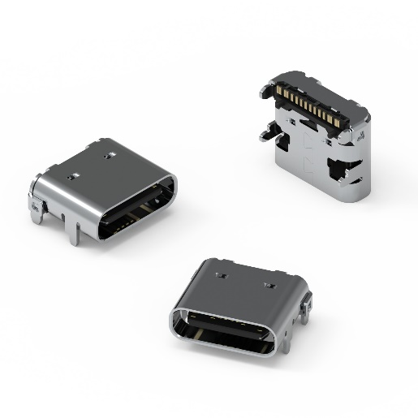  Source photo : Würth Elektronik  Prise horizontale CMS WR-COM USB 2.0 Type C | 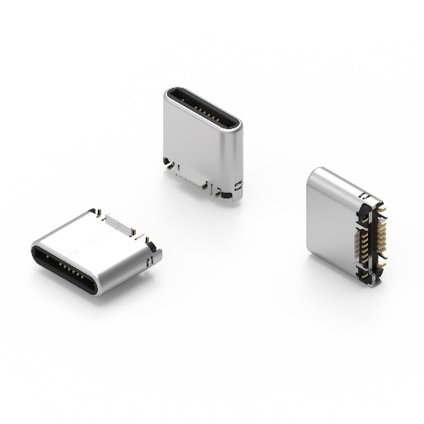  Source photo : Würth Elektronik  Fiche verticale CMS WR-COM USB 2.0 Type C

À propos du groupe Würth Elektronik eiSos
Le groupe Würth Elektronik eiSos est un fabricant de composants électroniques et électromécaniques pour l'industrie électronique et un facilitateur technologique pour des solutions électroniques pionnières. Würth Elektronik eiSos est l'un des plus grands fabricants européens de composants passifs et est actif dans 50 pays. Les sites de production situés en Europe, en Asie et en Amérique du Nord fournissent un nombre croissant de clients dans le monde entier.
La gamme de produits comprend : composants CEM, inductances, transformateurs, composants RF, varistances, condensateurs, résistances, quartz et oscillateurs, modules de puissance, bobines pour le transfert de puissance sans fils, diodes électroluminescentes, connecteurs, Composants pour alimentations, switchs, boutons-poussoirs, plots de connexion de puissance, porte-fusibles, capteurs et solutions pour la transmission de données sans fils.
L'orientation service inégalée de la société se caractérise par la disponibilité de tous les composants du catalogue en stock sans quantité minimum de commande, des échantillons gratuits et une assistance étendue via un personnel technico-commercial et des outils de sélection.
Würth Elektronik fait partie du groupe Würth, leader mondial sur le marché des techniques d'assemblage et de fixation. La société emploie 8000 personnes et a réalisé un chiffre d'affaires de 1,09 milliard d’euros en 2021.
Würth Elektronik : more than you expect !
Plus amples informations sur le site www.we-online.com
Autres informations :  Würth Elektronik France  Romain Méjean  1861, Avenue Henri Schneider  CS 70029  69881 Meyzieu Cedex  France  Mob : +33 6 75 28 45 24  Courriel :  romain.mejean@we-online.com  www.we-online.com | Contact presse :  HighTech communications GmbH  Brigitte Basilio  Brunhamstrasse 21  81249 München  Allemagne  Tél : +49 89 500778-20  Fax : +49 89 500778-77  Courriel :  b.basilio@htcm.de  www.htcm.de

